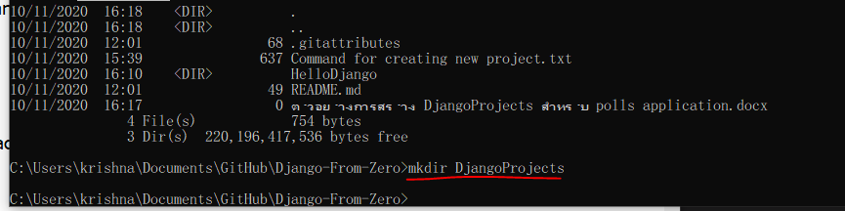

cd DjangoProjects

python -m virtualenv . (ทำครั้งเดียว)

.\scripts\activate 🡺 ถ้าปิดระบบ ไปต้องทำทุกครั้ง

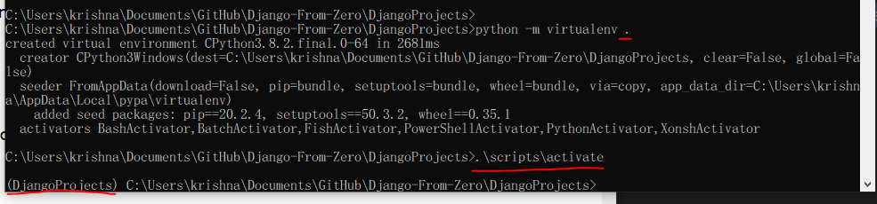

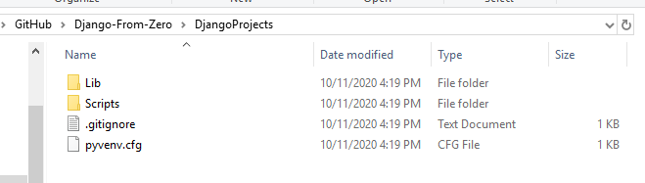

ทำการติดตั้ง Django Web Framework

pip install Django (ติดตั้งครั้งเดียว แต่ถาม ปิดระบบไปให้ ทำการ .\scripts\activate ทุกครั้ง)

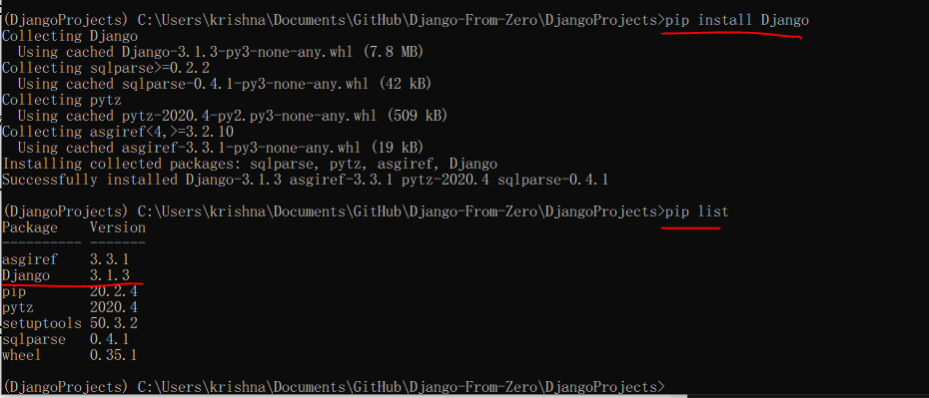

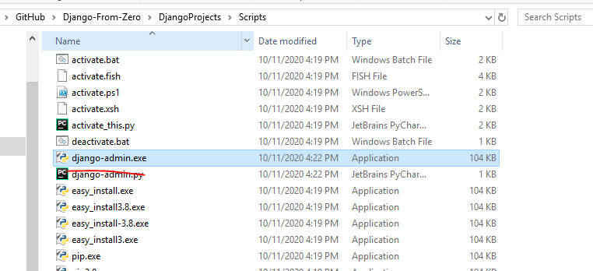

ลองดูว่า Django ทำงานไหม โดยการลองใช้คำสั่งของ Django

Django-admin

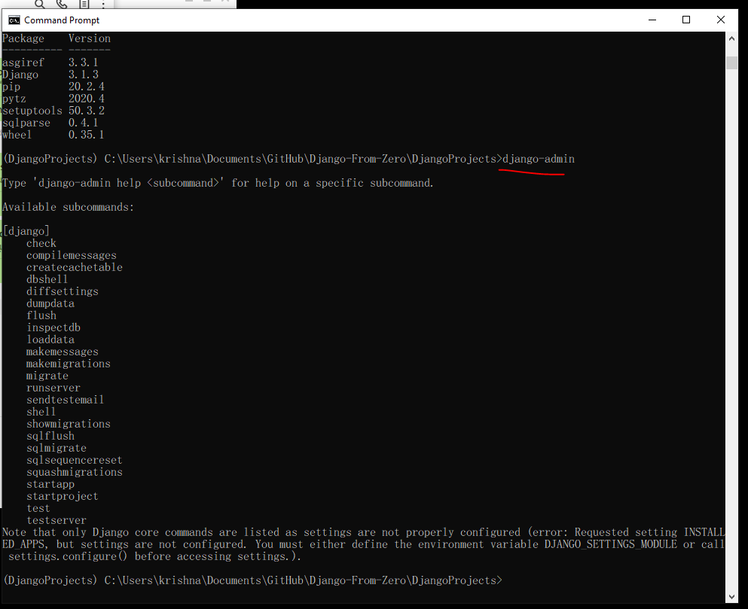

สั่งสร้างโปรเจค Django Project Name “mysite”

django-admin startproject mysite

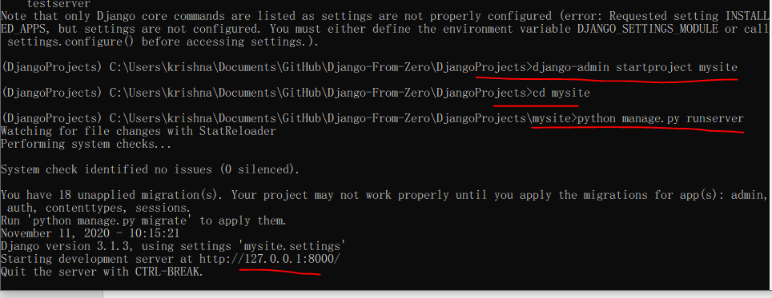

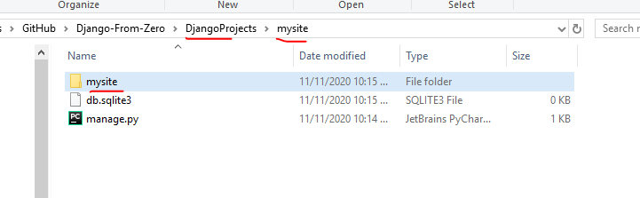

(DjangoProjects) C:\Users\krishna\Documents\GitHub\Django-From-Zero\DjangoProjects>django-admin startproject mysite

(DjangoProjects) C:\Users\krishna\Documents\GitHub\Django-From-Zero\DjangoProjects>**cd mysite**

(DjangoProjects) C:\Users\krishna\Documents\GitHub\Django-From-Zero\DjangoProjects\**mysite>python manage.py runserver**

เข้า โปรเจค mysite แล้วลอง run Django Wep ดู

python manage.py runserver

สังเกตุว่า เมื่อสั่ง python manage.py runserver ตัว ระบบ Django จะสร้าง folder “mysite” ขึ้นมาอีก 1 ตัว

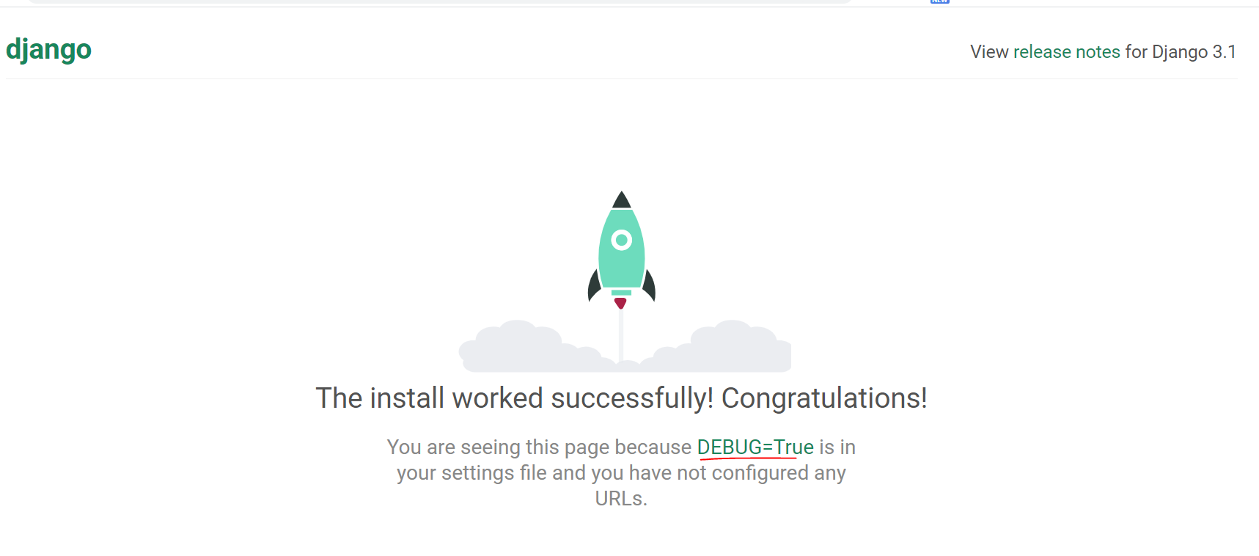

เห็นหน้าที่เพราะ DEBUG = True ให้ทำการแก้ไข settings.py

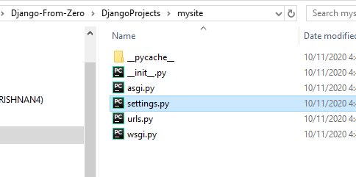

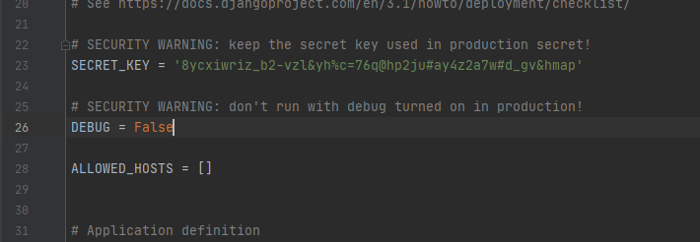

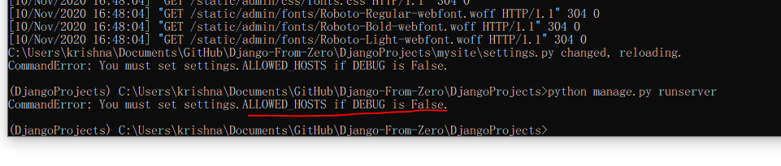

ให้แก้ไข

ALLOWED_HOSTS = ['*']

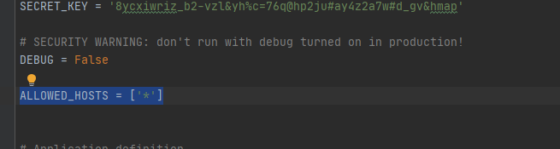

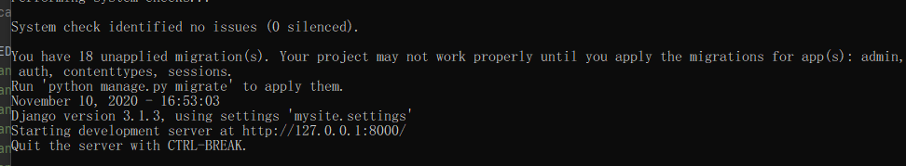

จะได้

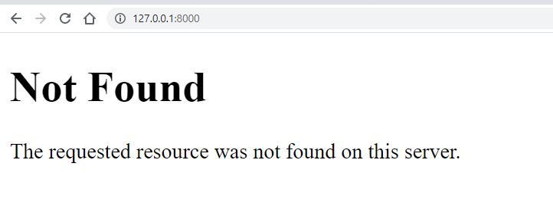

เพราะว่ายังไม่มี application ใดๆทำงานอยู่

** ทุกครั้งที่ปิด เครื่องไปให้ สั่ง

C:\Users\krishna\Documents\GitHub\Django-From-Zero\DjangoProjects>.\scripts\activate

เพื่อเริ่มการทำงาน เสมอ ดูตำแหน่ง Directory ให้ดี

ต่อไปเมื่อจะ runserver ให้สั่งคำสั่ง

(DjangoProjects) C:\Users\krishna\Documents\GitHub\Django-From-Zero\DjangoProjects>**cd mysite**

(DjangoProjects) C:\Users\krishna\Documents\GitHub\Django-From-Zero\DjangoProjects\**mysite>python manage.py runserver**

** ให้ดูตำแหน่ง Path ที่ใช้ คำสั่งให้ดีๆ

============================== END ========================================

ลองสร้าง application แรกที่ชื่อ polls

<https://docs.djangoproject.com/en/3.1/intro/tutorial01/>

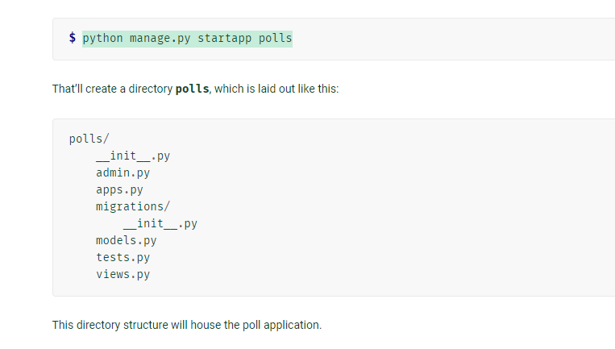

Run คำสั่ง

python manage.py startapp polls

ดูตำแหน่งที่ run

(DjangoProjects) C:\Users\krishna\Documents\GitHub\Django-From-ero\DjangoProjects\**mysite>python manage.py startapp polls**

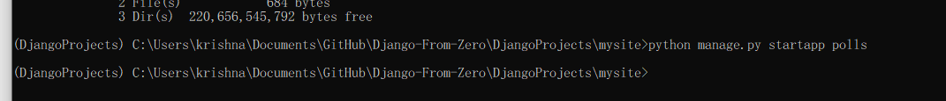

ผลลัพธ์

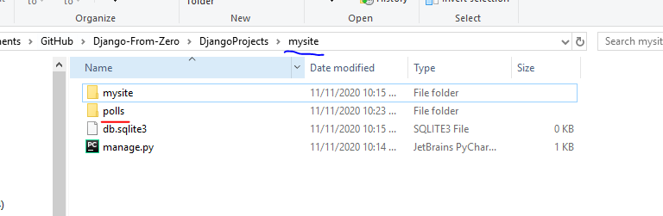

สีน้ำเงินคือ ตำแหน่งของ Project

สีแดงคือ ตำแหน่งของ Application

ที่เหลือทำตามคู่มือการสร้าง view.py และ urls.py สร้าง urls.py ไว้สองตำแหน่ง code ไม่เหมือนกัน ดูดีๆ

polls/urls.py

กับ

mysite/urls.py

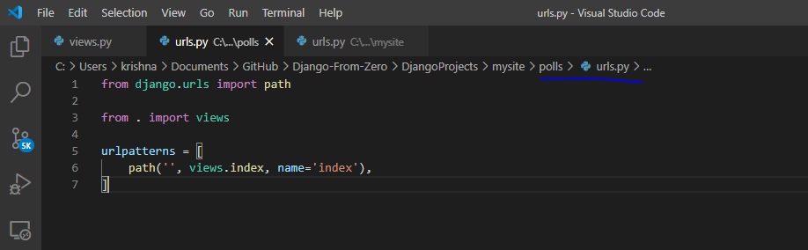

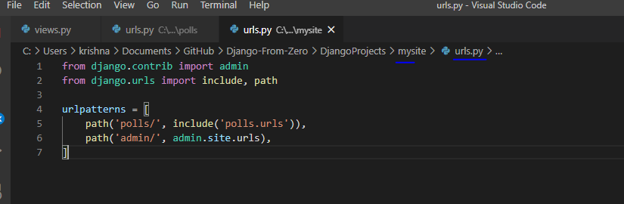

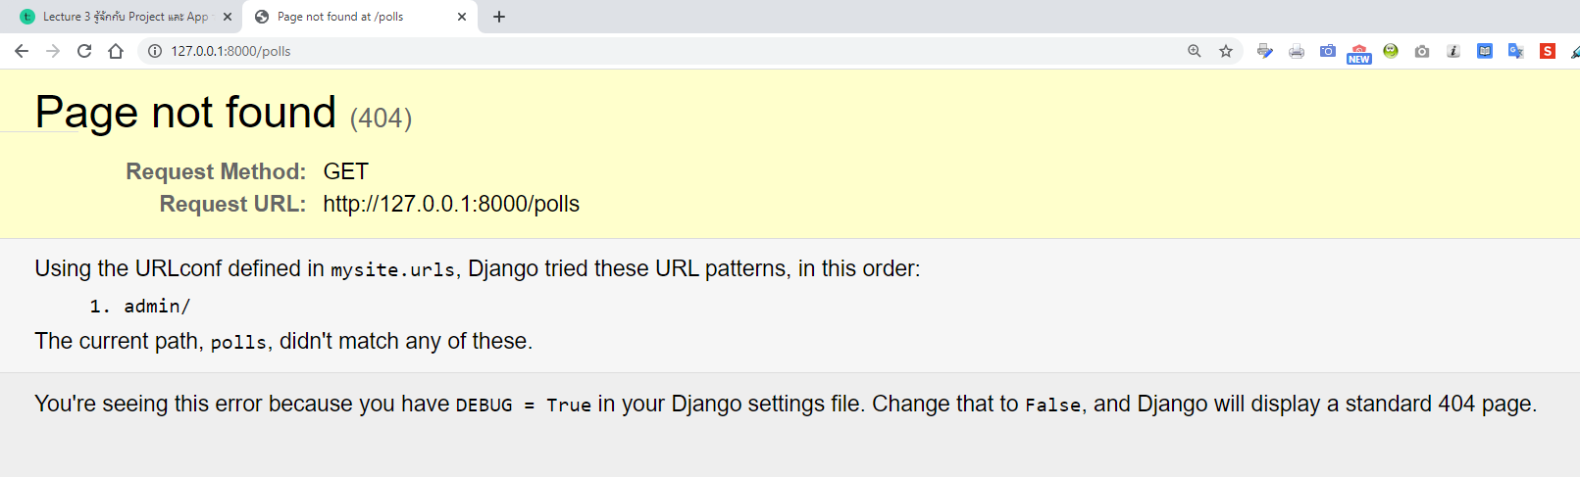

ขึ้น error เพราะว่า เราสร้างตำแหน่งระบุหน้า /polls ไม่ถูกต้อง

เราต้องแก้ไข urls.py ที่ตำแหน่ง /mysite/mysite/urls.py แบบนี้ ตัวแรก ที่เราแก้ไขไม่ถุกต้อง

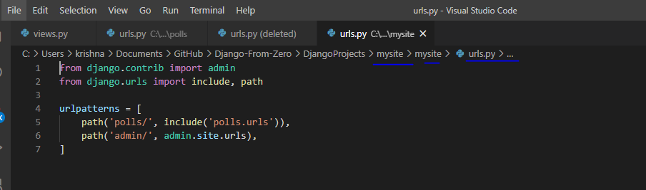

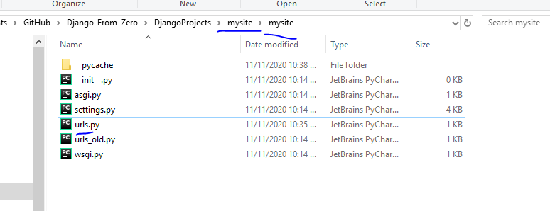

สั่ง python manage.py runserver อีกครั้ง เราจะได้หน้าแรก ของ application 🡪 Polls แล้ว

(DjangoProjects) C:\Users\krishna\Documents\GitHub\Django-From-Zero\DjangoProjects\**mysite>python manage.py runserver**

